Словарь терминов
Архитектура, или зо́дчество | Искусство и наука строить, проектировать здания и сооружения. | 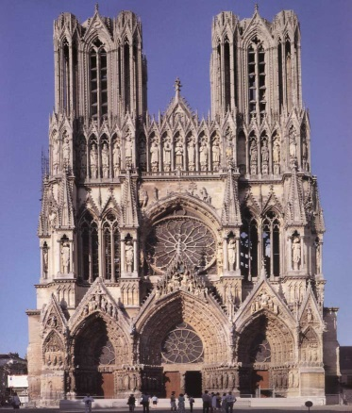
Архитектор | Архитектор - это человек, который планирует, проектирует и контролирует строительство зданий. Архитектор создаёт здания на бумаге. Чтобы построить дом, его сначала надо нарисовать на бумаге, а потом начертить его план (чертёж), где указываются расчёты математические (количество этажей, размеры окон, дверей, высоту крыши и многое другое) | 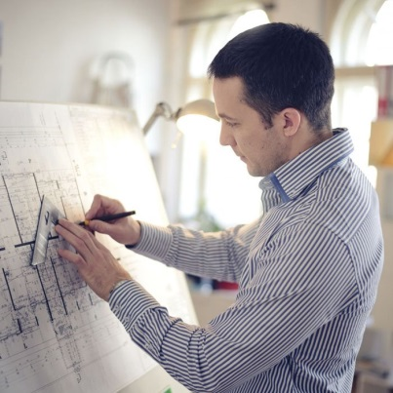
Фасад | (фр. façade - передний, лицевая сторона здания) - наружная лицевая сторона здания. Также фасадом называют чертёж проекции здания на вертикальную плоскость. | 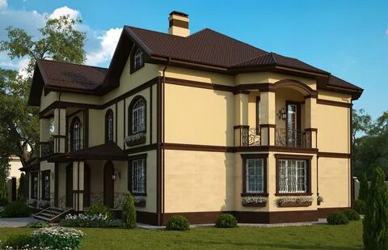
Конек, (в древней Руси -охлупень) | Верхний стык двух скатов;  Охлупень-Деталь крыши на традиционных деревянных русских избах. Охлупень изготовлялся из целого бревна в виде буквы V в сечении; конец бревна зачастую вырубался в виде головы коня. | 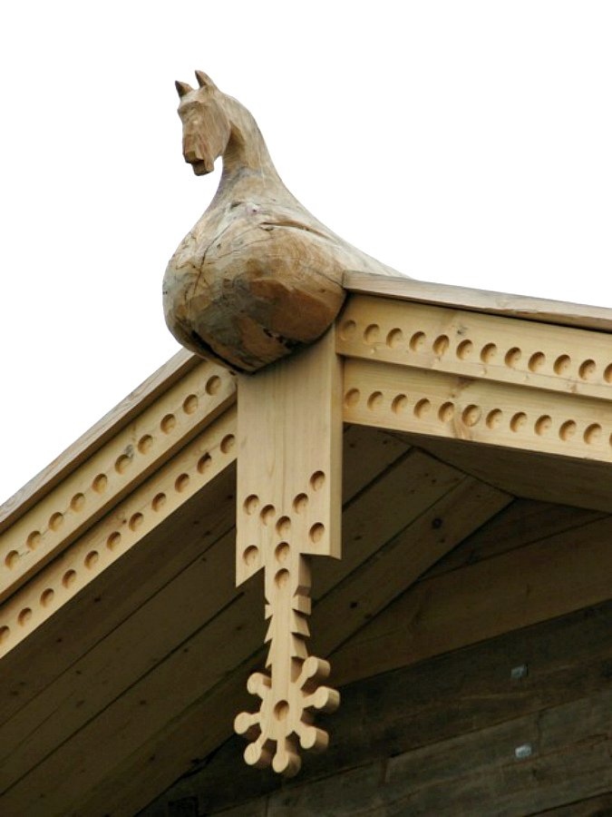
Причелина | Доска, закрывающая наружные концы кровли; | 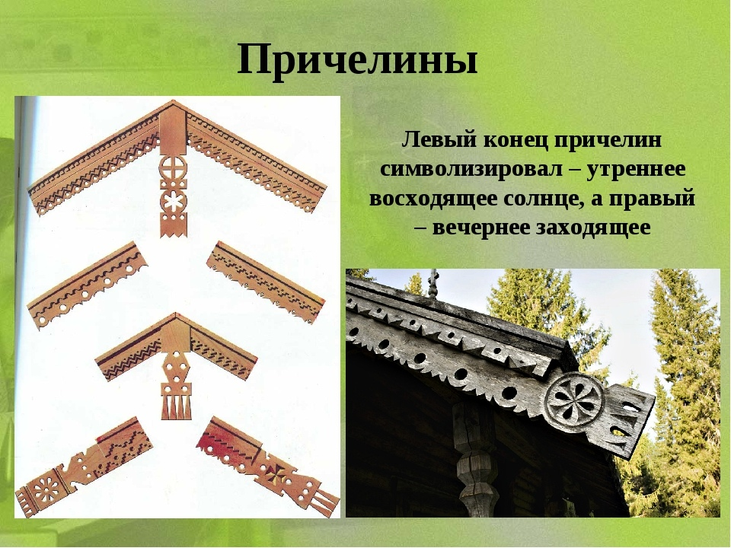
Наличник | Декоративное обрамление оконных проемов. | 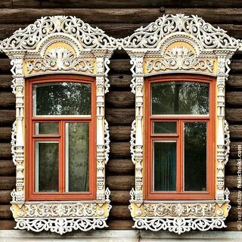
Кровля | Верхний элемент покрытия здания, подвергающийся атмосферным воздействиям. Главной её функцией является защита внутренних помещений от атмосферных осадков и воздействий. | 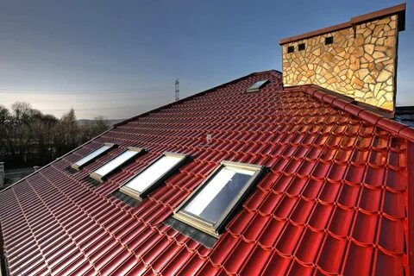
Архитектурный стиль | Совокупность характерных черт и признаков архитектуры.  Характерные черты определённого времени и места, проявляющиеся в особенностях функциональной, конструктивной и художественной сторон: назначение зданий, строительные материалы и конструкции, приёмы архитектурной композиции — формируют архитектурный стиль. | 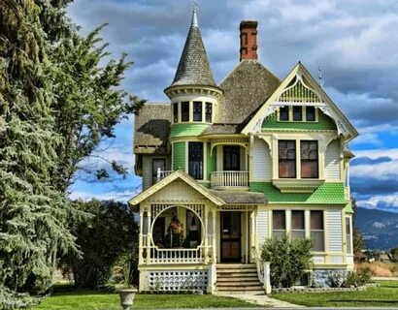
Английский фасад: | Оновные черты таких зданий – два этажа, крутой наклон крыши, кирпичная кладка (чаще красного цвета), балкон с балюстрадой, решетчатые окна, присутствие в отделке дикого камня и кованых деталей.  Приметы жилища по-английски – непременная лужайка у входа, а также плющ или живописный виноград на стенах.  Гаражи англичане ставят отдельно, под навесами. Британский стиль дизайна – это сдержанность, солидность и долговечность. | 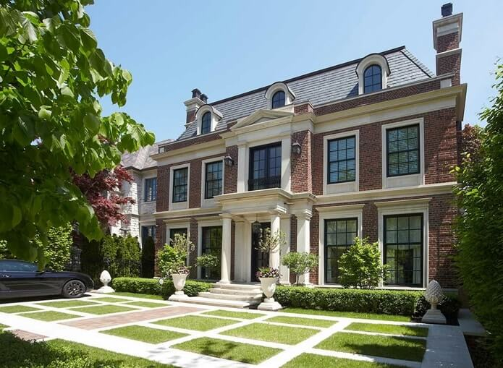
Деревянное зодчество | В городах Древней Руси большинство жилых построек и укреплений строилось из бревен. Прочные, удобные и красивые постройки меняли свой облик в зависимости от того, для кого они создавались Царская резиденция в Коломенском состояла из множества строений, связанных между собой переходами и галереями, Дворец насчитывал 270 комнат с 3 тысячами окон и оконцев. По воспоминаниям очевидцев, он походил на небольшой городок с чешуйчатыми башенками и крышами. К сожалению, Царское Село в Коломенском было полностью уничтожено пожарами.  Сохранившиеся шедевры деревянного зодчества: Кижи (Карелия), Хохловка (Пермская область).  Красивые деревянные дома в Древней Руси называли хоромами; жилища, возведенные из камня или кирпича,— палатами, а высокие здания в виде башни или жилое помещение в верхней части дома — теремами. | 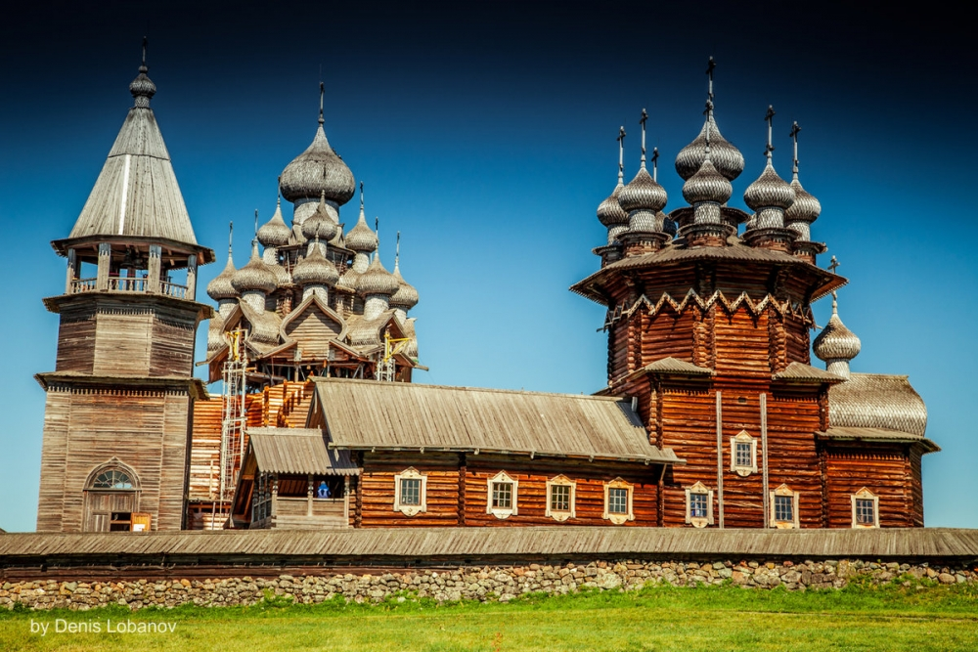
Романской архитектуре  (X—XII вв.) | Массивные, суровые и неприступные, построенные из камня церкви, монастыри, замки воздвигались на возвышенных местах и господствовали над местностью. | 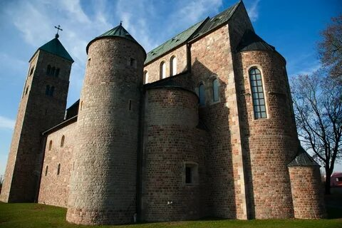
Готика | В XII—XVвв. возводились соборы в центре города и могли вместить его взрослое население. В стенах прорезались огромные окна, в том числе и круглые («розы»), с многоцветными витражами. Устремление собора ввысь подчеркивалось гигантскими ажурными башнями, высокими стрельчатыми арками. Собор Нотр-Дам (Париж); Вестминстер ское аббатство. | 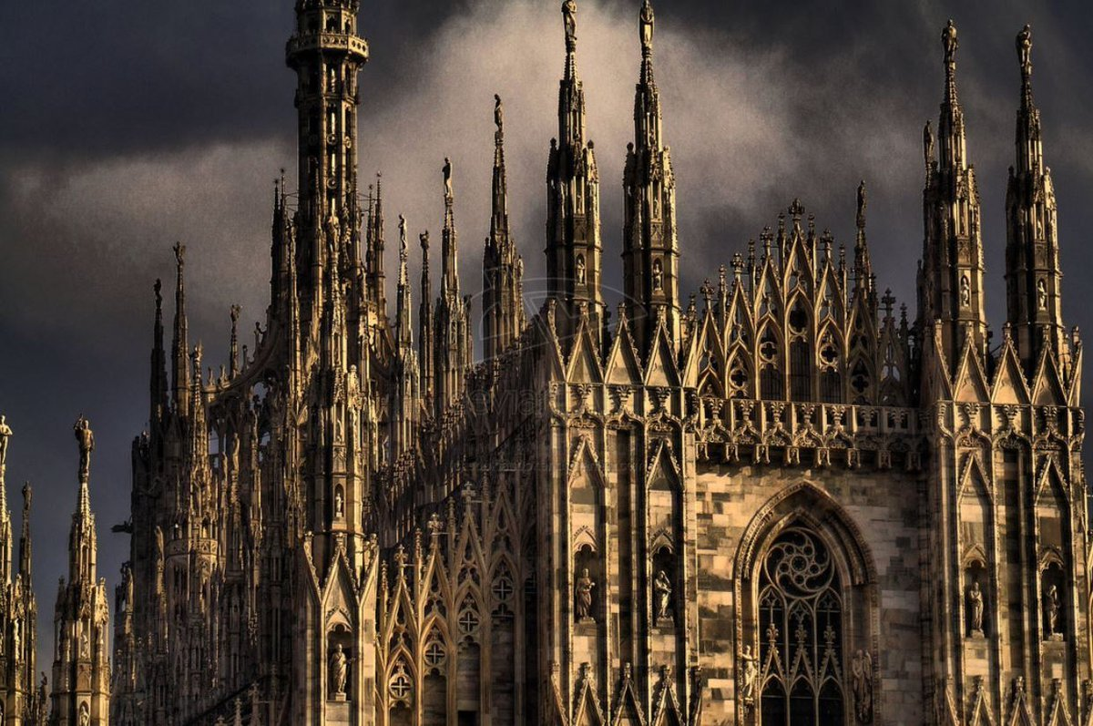
эпохи Возрождения | В XIV- XVI вв. характерны изящные и легкие формы, согласованность и пропорциональность. Дворец Дожей (Венеция), Воспитательный дом (Флоренция). | 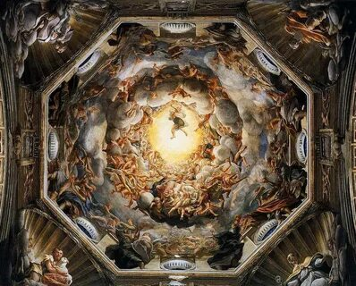
Барокко | Законодателем барочной моды считают Микеланджело. Дома в стиле барокко грандиозны и помпезны, как его скульптуры. Размах, извилистость, слитность постройки и скрупулезность отделки – вот краткий обзор архитектуры барокко. Такой дом требует места и средств, ведь стилистика предусматривает и балконы, и пилястры, и углубленные потолки, и арочные проемы, и даже башни. А еще богатое убранство: лепные розетки, гирлянды, венки. Окна в барочных домах часто полукруглые вверху формы, а двери обрамляют колоннами. | 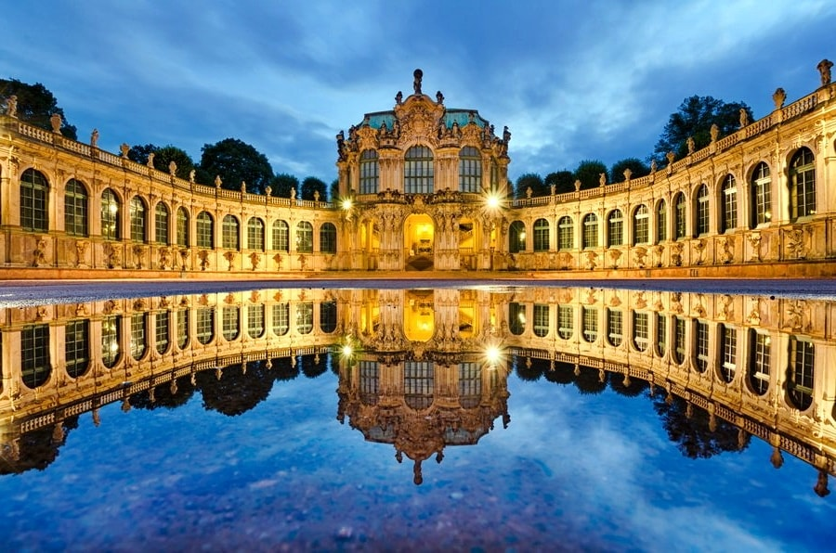
Классицизм | (XVII - начало XIX в.) - стиль строгих линий, уравновешенной композиции и четких пропорций. Дом союзов (Москва), арх. М.Казаков; здание Сената в Кремле (Москва), арх. М. Казаков; Казанский собор (Санкт-Петербург) арх. А. Воронихин; Александрийский театр, здание Сената и Синода, Михайловский дворец (Санкт-Петербург), арх. Росси; здание Биржи, Ансамбль Стрелки Васильевского острова (Санкт-Петербург), арх. Тома де Томон. | 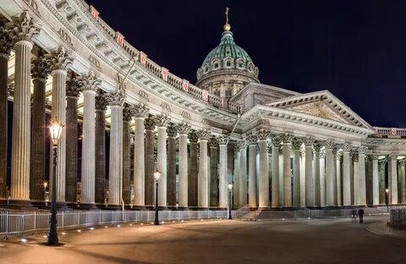
Стиль модерн | использование возможностей новых конструкций, строительных и отделочных материалов. Эйфелева башня (Париж), арх. Эйфель. | 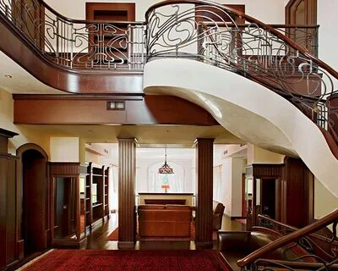
Конструктивизм | Современные многоэтажные дома, предназначенные для проживания большого количества людей. | 